台南市博愛國小
(103)學年度第(1)學期健康促進-視力保健成果報告表
一、活動名稱： 健康促進-視力保健
二、活動時間：103年10月3日(W五) 14時～103年10月3日(W五)16時
三、活動地點：博愛國小602班
四、參加人數：25人

五、活動主旨及內容：(活動紀錄另附照片於附件)
活動主旨:健康促進-視力保健
活動內容:視力
活動流程:15:00~15:20 準備上課用具
15:20~15:50 教學
15:50~16:00 問卷調查、大合照

六、成效檢討與建議：（含經費預算編列與執行狀況）
成果優點:同學們上課專心並且踴躍發表

檢討缺點:簡報內容字數過多使同學們不知重點在哪

改進方式:多利用圖像或小短片來解說
照片 活動日期：103.10.3
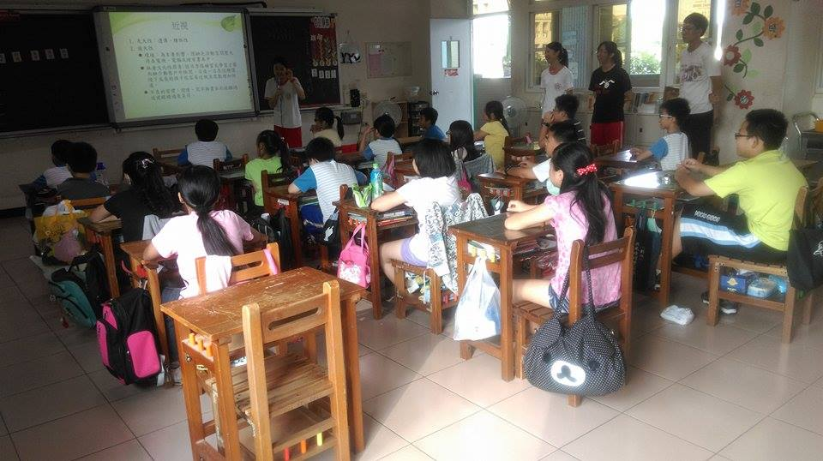
活動說明：同學們專心上課中
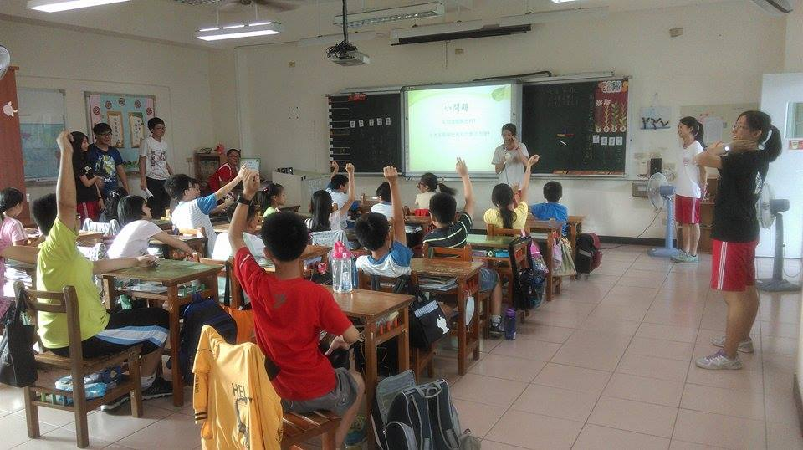
活動說明：學生踴躍搶答

